Université IBN KHALDOUN –TIARET- Faculté Des Mathématiques et de l’informatique

2ème Licence 2018/2019

Durée : 1h 30 m – Documents interdits

**Examen de rattrapage : Système d’Exploitation**

**Questions de cours**

1. Quels sont les évènements qui provoquent l’évolution des systèmes d’exploitation ?
2. Citez l'élément que l'on retrouve dans le descripteur de processus système ( Process control block)?
3. Quel est le rôle des commandes UNIX suivantes  *strace*, *ps,* :
4. Qu'est ce qu'une "commutation de contexte" ? Quand a-t-elle lieu ? Quelles ont les opérations qui y sont faites ?
5. Quel est le rôle d’un scheduler et un dispatcher. ??

**Exercice 1**: Donner le programme parallèle en utilisant les primitives (Fork/Join)

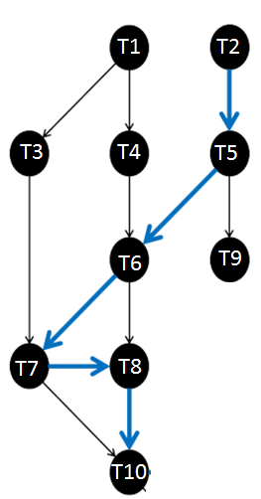

**Exercice 2 :** On considère 4 processus, A, B, C, D. On suppose que l’exécution des processus nécessite :

|  |  |  |
| --- | --- | --- |
| **Processus** | **Temps Arrivé** | **Nombre Cycle** |
| A | 0 | 7 unités de temps CPU, 3 unités de temps d'E/S et 5 unités de temps CPU. |
| B | 1 | 6 unités de temps CPU, 4 unités de temps d’E/S, 4 unités de temps CPU. |
| C | 9 | 5 unités de temps CPU. |
| D | 12 | 1 unité de temps CPU, 4 unités de temps d’E/S et 2 unités de temps CPU. |

Montrez comment les 4 processus vont utiliser le processeur dans chacun des cas suivants :

**1)** Chaque processus a son propre périphérique d’E/S et l’ordonnanceur fonctionne selon FIFO (sans préemption).

**2)** Chaque processus a son propre périphérique d’E/S et l’ordonnanceur utilise l'algorithme du tourniquet, avec un quantum de 5. Le temps de commutation est égal à 0. Donnez, dans ce cas, les temps de séjour des processus A, B, C et D.

**3)** Les trois processus utilisent le même périphérique d'E/S dont la file d'attente est gérée premier arrivée premier servi. L’ordonnanceur du processeur utilise l'algorithme du tourniquet, avec un quantum de 5. Le temps de commutation est supposé égal à 0.

Bon Courage